Continuità Scuole dell’infanzia Sant’Antonio,Vivaldi,Sa Sedda – Scuola Primaria Sa Sedda

Progetto d’Istituto di Continuità e Orientamento “Crescere Insieme”

Attività degli alunni di 5 anni della Scuola dell’Infanzia di Sa Sedda:
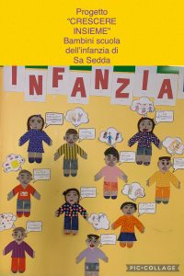

Attività degli alunni di 5 anni della Scuola dell’Infanzia di Sa Sedda sezione A:
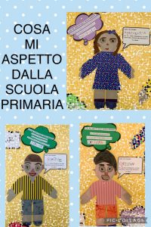
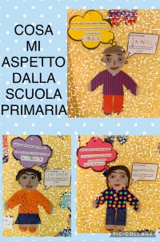
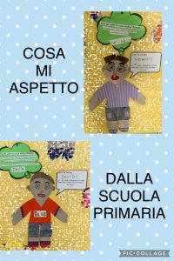
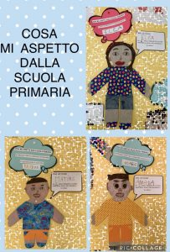
- Giornate dell’accoglienza: “Continuare per crescere”, momenti di scambio fra i docenti e gli alunni delle classi ponte Infanzia-Primaria.

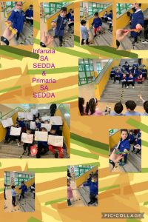
Infanzia Sa Sedda & Primaria Sa Sedda

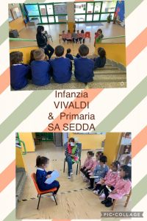
Scuola dell’Infanzia Vivaldi & Scuola Primaria Sa Sedda

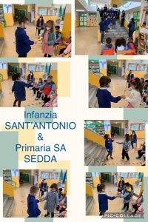
Infanzia Sant’Antonio & Primaria Sa Sedda
- A conclusione del percorso di continuità e raccordo fra ordini di scuola l’incontro tra i bambini della scuola dell’infanzia di Sa Sedda e Vivaldi con le docenti della scuola primaria di Sa Sedda:
